Разработка урока английского языка « It’ s windy!» ( Ветрено) для 2 класса.
УМК: Английский язык. 2 класс: учеб., для общеобразоват. организаций с прил. на электрон. носителе Н.И. Быкова, Д.Дули, М.Д.Поспелова, В.Эванс.-4-е изд.-М.:Просвещение, 2014.- 178 с.: ил.- (Английский в фокусе)
Цель: Сформировать умения у учащихся говорить о погоде и одежде.
Задачи:
Обучающие - повторить значение и отработать произношение слов по теме «Погода. Одежда»; формировать у учащихся умение реализации новых способов действия с новыми лексическими единицами;формировать умения учащихся диалогической речи (говорить о погоде и одежде, отвечать на вопрос "Какая сегодня погода?");способствовать практическому применению умений и навыков, полученных на уроке.
Развивающие - развивать коммуникативные умения в говорении, аудировании, чтении и письме;развивать мышление, память, внимание, логику; развивать навык самостоятельной работы и работы в группах; развивать умение целеполагания, самонаблюдения, прогнозирования, антиципации, самоконтроля и самооценки; развивать рефлексивные способностей учащихся.
Воспитывающие -формировать культуру общения и потребность к сотрудничеству и взаимопомощи при работе в группе;способствовать формированию нравственных, эстетических качеств личности.
Тип урока: комбинированный, введение новой темы.
Предполагаемые результаты: умение поддержать диалог о погоде и одежде.

№п/п | Этап урока | Деятельность  учителя | Деятельность учащихся | УУД
1 | Организационный этап.  Цель этапа - проверить готовность учащихся к уроку, провести фонетическую зарядку. | 1.T: Good-morning, children!  T: I’m glad to see you, too! Sit down, please!  2.Warming-up activity.  T: What is the weather like today?  Let’s remember what happened with Larry, Lulu and Nanny Shine.  Они попали под дождь. Сильный дождь? У англичан есть фраза «It rains cats and dogs» идёт очень сильный дождь (дословно: "идёт дождь собаки и кошки"). За этим выражением стоит метафора драки между собакой и кошкой, шумной и ожесточённой.  At first let’s practice our tongues! Listen to me and repeat after me. [æ] [z] [r] [s]  Cats and dogs  Cats and dogs  It is raining  Cats and dogs | St.Приветствуют учителя.  St.Коллективное проговаривание. Имитируют произношение. | Коммуникативные.  Поддержать беседу,соблюдая простейшие нормы речевого этикета.  Познавательные.  Построение речевого высказывания в устной форме.  Регулятивные.  Выполнять учебные действия в громко речевой форме.  Личностные.  Положительное отношение к процессу познания.
2 | Проверка домашнего задания, воспроизведение и коррекция знаний, навыков и умений учащихся, необходимых для творческого решения поставленных задач.  Цель этапа - мотивирование учащихся на работу и проверка домашнего задания. | Let's check your homework.  Do you remember a song about weather?  Let's sing this song"How the weather»  Включается видеозапись песни  https://yandex.ru/video/search?filmId=16460709562798139614&text=песня%20про%20погоду%20на%20английском%20языке%20для%20детей&reqid=1521981812334154-1111043785770454422991206-vla1-1528-V  Проверяется правильность исполнения. | Поют песню, сопровождая слова песни движениями. | Коммуникативные.  Осуществлять совместную работу с учетом конкретных учебно-познавательных задач.  Регулятивные. Контролировать процесс и результаты деятельности.  Личностные.  Развитие познавательных интересов, учебных мотивов.
3 | Постановка цели и задачи урока. Мотивация учебной деятельности учащихся.  Цель этапа –oпределить тему урока. Постановка цели и задач урока. | Организует прогнозирование целей и задач урока.  What will talk about today ?  I think we must guess what our lesson will be today about. Let’s try! Я думаю, мы должны догадаться о теме нашего урока. Давайте попробуем!  Please look at the picture.  Make your guesses! What are we going to do at the lesson today?  You are quite right.  We will speak about weather, clothes and the magic island.  Do you want to visit this magic island?  We must prepare for our trip successfully and know more about clothes and weather. | Make guesses.  St.The goals are: read and understand about…, listen and understand about ..., talk about…, … know new words. | Коммуникативные.  Осуществлять совместную работу с учетом конкретных учебно-познавательных задач.  Познавательные.  Использовать информацию, представленную в изобразительной форме для решения учебной задачи. Выдвижение гипотез и их обоснование.  Регулятивные.  Умение прогнозировать. Планировать в сотрудничестве с учителем необходимые действия.  Личностные.  Желание приобретать новые знания, умения, осваивать новые виды деятельности.
4 | Актуализация и применение знаний и умений  Цель этапа –отработка лексики по теме «Погода. Одежда», произношения. | Повторение по теме «Одежда и погода».  Задает вопрос, демонстрируя погоду на картинке: What'stheweatherlike?  2/ We are going to visit the magic island. We should pronounce English properly.  Now look at the screen listen and read the new words.  Listen the poems and try to guess what it is.  Наряд ношу всегда один —  Голубые джинсы (jeans).  Чтобы ходить, как важный туз,  Нужны ботинки, туфли, (shoes).  A по полкам, прыг да скок,  Скачет мой носочек (sock).  Летом жарко, пот течет,  Футболку я возьму (T-shirt).  Развитие диалогической речи. It’s time to talk!  Where are our friends? Вы хотите узнать, что с ними произошло дальше?  Open p. 104, listen and read. (Смотрят и слушают диалог) | Называют погоду: It's hot! It's raining! It'ssunny!  Дети слушают, повторяю слова за учителем, затем читают индивидуально.  После прочтения слов дети отгадывают загадки-договорки и показывают карточки с одеждой.  Дети смотрят и слушают запись с поддержкой текста, повторяют реплики, читают диалоги (парная работа) | Регулятивные.  Выполнять учебные действия в громко речевой форме.  Личностные.  Развитие познавательных интересов, учебных мотивов.
5 | Релаксация.  Цель этапа –снятие стресса, релаксация, здоровье сбережение. | Организует физкульт минутку.  https://yandex.ru/video/search?filmId=9150490415786093987&text=физминутка%20на%20английском%20языке&noreask=1&path=wizard&reqid=1521981369587755-473846324026179708237445-sas1-1664-V  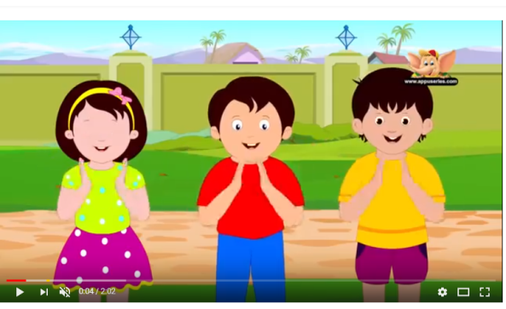 | Смотрят на видио поют и повторяют движения. | Личностные:  Формирование установки на здоровый образ жизни  Коммуникативные:  Развитие навыков сотрудничества
6. | Закрепление знаний, контроль, самопроверка знаний  Цель: совершенствовать навыки знания лексики по пройденной теме. | Open your WB p. 54 Ex. 1-4  Look at the screen and do the ex.  https://learningapps.org/1526946  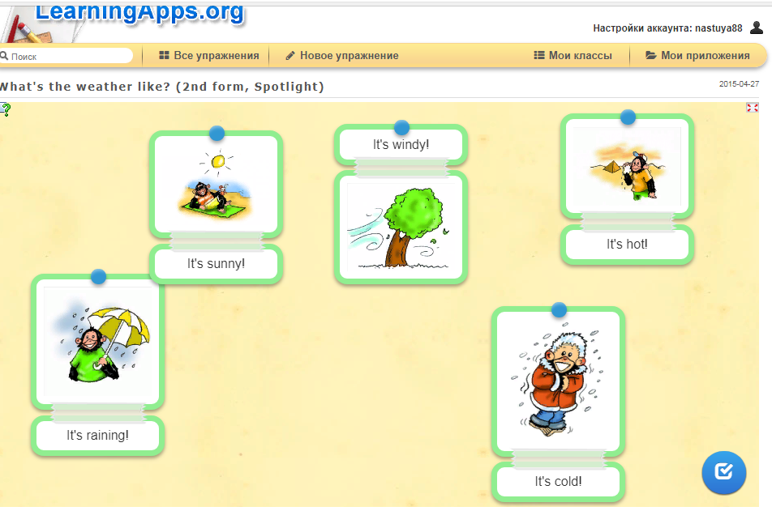 | Дети выполняют задание и оценивают себя  Выполняют интерактивное упражнение. | Регулятивные:  Осуществление самооценки; выполнять учебные действия в громко речевой форме.  Личностные.  Развитие познавательных интересов, учебных моти-вов.
7 | Домашнее задание.Цель этапа – развитие навыка письменной речи. Проинформировать о домашнем задании, дать инструктаж по его выполнению. | Информирует о домашнем задании, даёт инструктаж по его выполнению  Let’s write down your homework.  “3” –Ex.3,4. p.57WB  “4,5” – Ex.,4, p.57WB  S.B. ex.3.p.103.(singsong) | Прогнозируют и записывают домашнее задание. | Коммуникативные. Формировать умений учебного сотрудничества, взаимопомощи в выполнении домашнего задания.  Познавательные. Ориентировка на разнообразие способов выполнения  задания. Творческого отношения к работе и речевой инициативы.  Регулятивные.  Различать способ и результат действия.  Личностные.  Положительное отношение к процессу познания.
8 | Рефлексия. Подведение итогов занятияЦель этапа – Рефлексия деятельности и эмоционального самочувствия по итогам урока. | Подводит итоги, спрашивает, чему научились, что получилось хорошо и в чем были затруднения.  T. Let’s think what we did at the lesson today.  What did we do?  What did we learn?  What was difficult?  Did you like our lesson?  Which activities did you like best of all? Why?  Выставление оценок по набранным балам. Your marks are….  Прощается с детьми.  Goodbyechildren. | Высказывают свое мнение о том, что происходило на уроке  Оценивают свои достижения(самооценка).  Подсчитывают балы. Вывешивают на доску смайлики своего эмоционального состояния на конец урока.  S1. We learnt some new words.  S2. We learnt how ….  S3. We read the ….  S4. I like…  S5. It was difficult …  Организовано прощаются.  Goodbyeteacher. | Коммуникативные. Поддерживать беседу на заданную тему. Соблюдать простейшие нормы речевого этикета.  Познавательные. Осознанное и произвольное построение речевого высказывания в устной форме.  Регулятивные. Контролировать результаты своей деятельности; адекватно оценивать свои достижения.  Личностные. Способность к самооценке своих действий.

